學生手冊

**健 康**

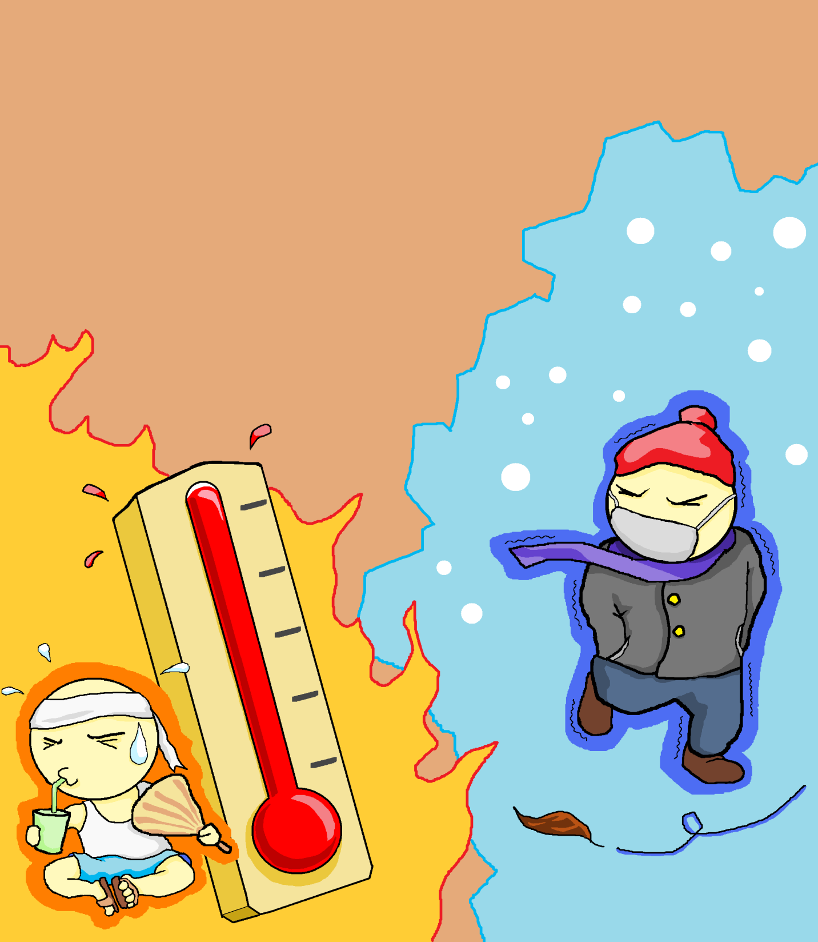

|  |  |
| --- | --- |
| **作者：** | **太昌國小/吳煜明教師** |
| **文字編輯：** | **葉奕辰、李采茵、葉宜佳** |
| **美術編輯：** | **陳立瑜** |
| **審定：** | **東華大學/楊懿如副教授、花蓮農改場/范美玲副場長** |
| **計畫名稱：** | **國民小學氣候變遷補充教材及教師手冊開發暨編撰計畫** |
| **計畫主持人：** | **東華大學/楊懿如副教授** |
| **計畫執行單位：** | **國立東華大學自然資源與環境學系** |
| **計畫補助單位：** | **教育部資訊及科技教育司環境及防災教育科** |
|  | |

小朋友，氣候變遷影響著我們的健康，為了讓大家對於氣候變遷對健康的影響有更多的認識以及了解如何面對與適應，所以設計了這個課程。

**◆ 閱讀故事-寒流與太陽的競賽**

**故事從這裡開始…**

「北風與太陽」取材自[伊索寓言](http://zh.wikipedia.org/wiki/%E4%BC%8A%E7%B4%A2%E5%AF%93%E8%A8%80)，故事內容是: [北風](http://zh.wikipedia.org/wiki/%E5%8C%97%E9%A3%8E)與[太陽](http://zh.wikipedia.org/wiki/%E5%A4%AA%E9%99%BD)舉行一場比賽，想藉此決定誰的力量比較強，因此決定若能讓路過的旅人脫下斗篷則為贏家。一開始北風想將旅人的斗篷吹掉，但北風越是用力吹，旅人就把自己包得越緊。然而，當換太陽溫暖地照耀時，旅人因為悶熱而不得不脫下斗篷，當然太陽就成為這場競賽中的贏家…

由於北風輸了這場競賽感到沮喪與不甘心，便找了哥哥「寒流」，再次邀約太陽做第二次的比賽…

「太陽公公，這次咱們比賽規則要怎麼定呢？」寒流哥哥請教太陽公公。

太陽公公說：「這樣吧！由你定一個比賽規則，我也定一個，這樣好嗎？」。

「嘖…這樣不錯，那我們改個比較時間長度吧，就一人一年」寒流說著他的想法。

「真是場硬比賽呀！那就讓我們指定的那個人大聲求饒就算贏家好了…」太陽公公也說出他的規則。



「那就一言為定吧！」寒流與太陽就這麼講定了。

但是，那找誰做為那個「判定輸贏」的人呢？

**那個人就是你呀！小朋友。**

1. 寒流哥哥使勁的發力，寒流一陣又一陣從來沒停過，小朋友，這樣的天氣你是怎穿衣服的，請幫小紙偶畫上你覺得適合的服裝。

**圖1：請幫小紙偶畫上寒流來時適合的服裝。**

2. 想像一下，一整年連續不斷的寒流來襲，你的身體會有什麼感覺呢？請寫下來。

3. 什麼是寒流?



4. 太陽公公看到了寒流哥哥使勁的發威了一年，決定要好好表現他的實力讓寒流哥哥瞧瞧，於是鼓起全身的能量，不斷發出光和熱。小朋友，該你表現了，你要怎麼選擇這樣的天氣穿著呢？請畫出你覺得適合的服裝。

**圖2：請幫小紙偶畫上熱天來臨時適合的服裝。**

5. 太陽公公一整年連續不斷的熱浪來襲，你的身體會有什麼感覺呢？請寫下來。

6. 什麼是熱浪?

7. 請小朋友動腦想一想，誰在這場比賽中贏了呢?還是誰是最大的輸家？

我認為贏家是：

我認為「最大」的輸家是：

**◎一起動腦動動腦想一想，並試著回答問題**

1. 故事中，太陽公公跟寒流哥哥比賽的時間多長？

2. 在五年級上學期的台灣氣候單元中有教到「天氣」及「氣候變遷」，兩個名詞，氣候變遷到底是指什麼?

3. 這個故事中，長時間的低溫或高溫都可以稱為「 」氣候。

4. 還有哪些氣候現象可以稱為極端氣候呢?請寫下來。

**◆ 氣溫冷熱的變化，對於身體的影響**

小朋友，在上堂課了解了氣候變遷是什麼以後，接下來我們以天氣變化及氣候改變對人體健康的影響，一起回想過去的經驗，幫助自己了解氣候變遷對人類健康的影響。

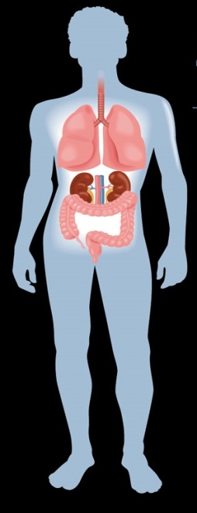

1. 天氣很冷？我們身體可能會有什麼地方不舒服，請在人圖上用藍色彩色筆圈起來。

2. 天氣很熱？我們身體健康可能會有什麼不舒服? 請在人體圖上用紅色彩色筆圈起來。

3. 如果氣候原本從三個月寒冷變成半年甚至更久，我們身體健康可能面臨什麼問題？

**圖3：用藍筆（冷天）、紅筆（熱天）畫上身體可能不舒服的地方。**

4. 如果氣候原本從三個月炎熱變成半年甚至更久，我們身體健康可能面臨什麼問題？

**◎當個小醫生**

1. 那些部分是屬於呼吸道的疾病？

2. 那些地方是屬於腸胃方面的疾病？

3. 有屬於皮膚的疾病嗎？

4. 這些不舒服的地方，有哪些是透過看醫生服藥治療長時間可以治癒的呢？

5. 這些不舒服的地方，有哪些是透過看醫生服藥治療短時間可以治癒的呢？

6. 再想想看，這是身體的疾病，除了身體器官疾病之外，心理部分會不會也因為氣候變遷覺得「煩悶」、「沒有原因的心煩」或是「莫名其妙的壓力」，這樣算是生病了嗎？

◆ **問答拍拍樂賓果知識練習，小朋友請將相關的語詞及解釋連連看。**

|  |  |  |  |  |
| --- | --- | --- | --- | --- |
| 天氣 |  |  |  | 長時間的天氣變化現象 |
| 氣候 |  |  |  | 水災、旱災… |
| 天氣和氣候的差別 |  |  |  | 短時間的大氣變化 |
| 極端氣候 |  |  |  | 呼吸道中暑、熱衰竭、失溫、凍死… |
| 氣候變遷會加速環境發生哪些重大災害 |  |  |  | 氣候變得極冷或是極熱，而且季節的時間比例和過去產生很大的變化 |
| 氣候改變對人類的健康有哪些直接影響 |  |  |  | 大氣變化的時間長短 |

**資料來源**

（一）圖片來源

圖1-圖2 http://office.microsoft.com/zh-tw/templates/results.aspx?qu=%E7%B4%99%E5%A8%83%E5%A8%83&queryid=9381b963%2Dde1f%2D481a%2D952a%2Da98f9a341bd5#ai:TC102822506

圖3 http://hi.nipic.com/zzm_god/zhuanti_1093777.html